**TATA CARA PENDAFTARAN ONLINE PENGUJIAN KESEHATAN DI BALAI KESEHATAN PENERBANGAN**

1. Masuk ke website Balai Kesehatan Penerbangan (http://balaihatpen.dephub.go.id )

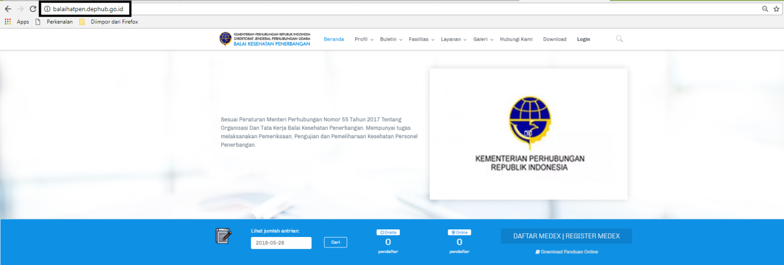

1. Klik Daftar Medex/Registrasi Medex (Panduan pendaftaran ada dibawahnya)

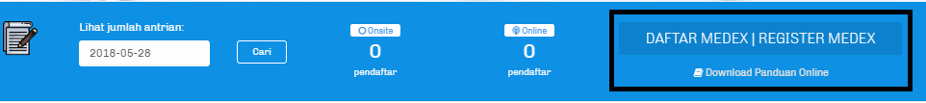

1. Masukkan username (No.RM. Contoh : 00-00-00) bagi yang sudah mempunyai nomor Rekam Medis (RM), namun bila sudah mempunyai RM namun tidak bisa login atau belum mempunyai nomor Rekam Medis (RM) diharapkan untuk klik Belum Punya Nomor RM, Registrasi Disini

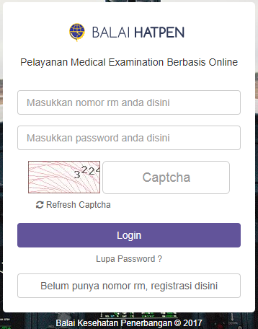

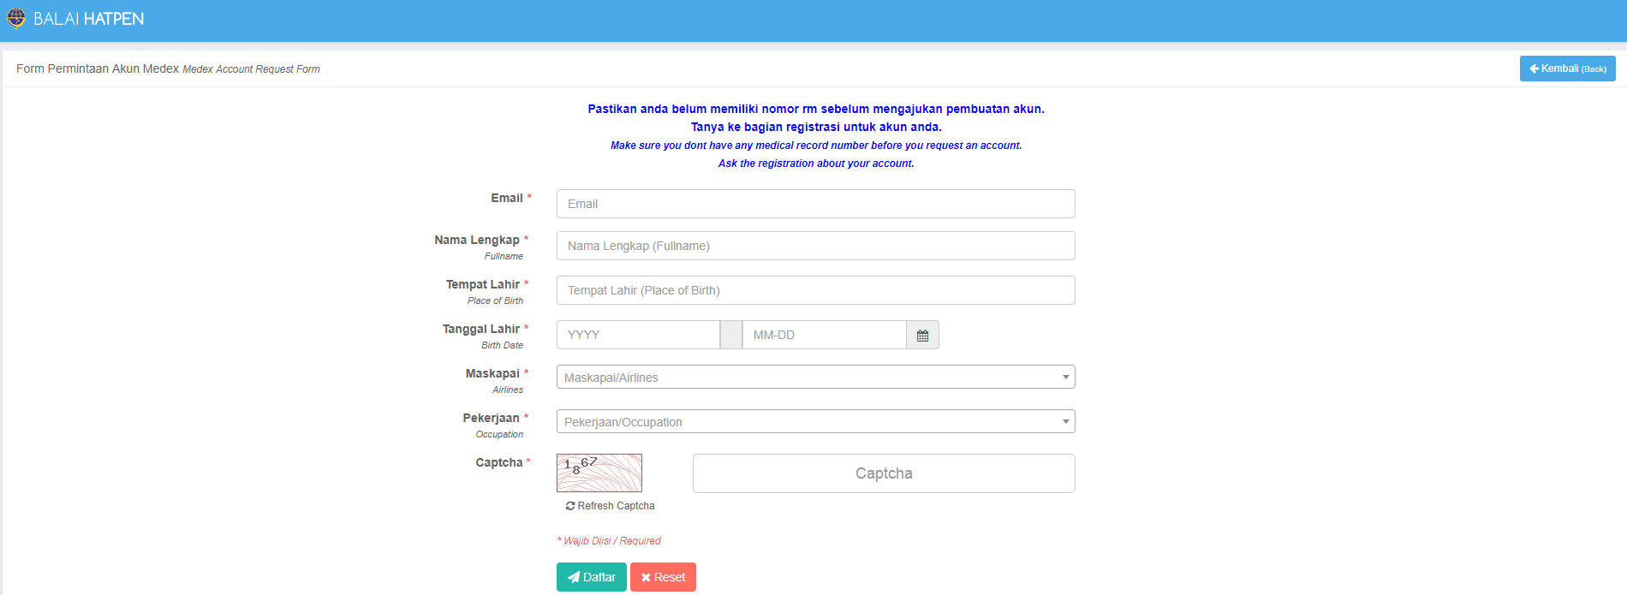

1. Bagi yang sudah mempunyai Nomor Rekam Medis dan paswordnya belum pernah diubah, maka paswordnya adalah 123456
2. Masukkan Captcha (sesuai dengan huruf yang tertera)
3. Klik Login
4. Kemudian akan muncul halaman (seperti dibawah ini) yang bertujuan untuk memverifikasi, apakah akun tersebut yakin punya anda, bila iya silahkan klik lanjutkan, bila tidak klik kembali

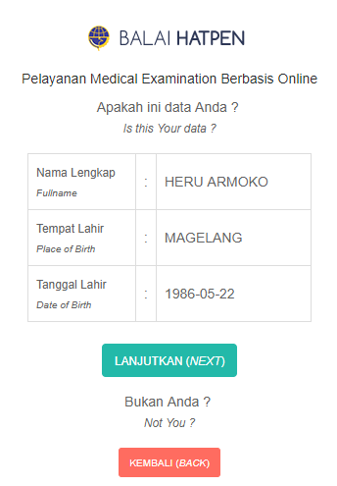

1. Setelah klik lanjutkan maka akan muncul halaman (seperti dibawah) apabila pasword anda masih 123456

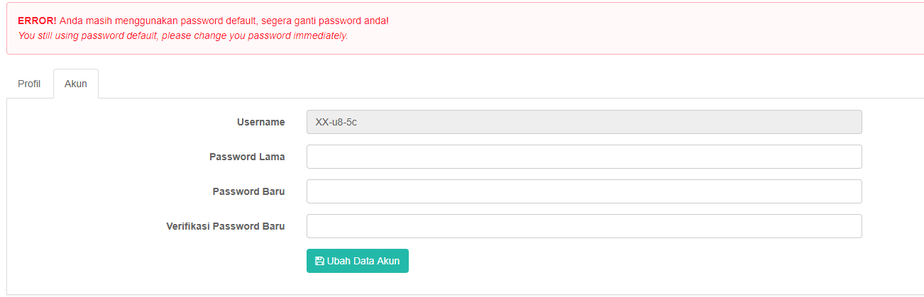

1. Klik Profil saya : klik update (Kanan atas)dahulu untuk mengisi data kemudian setelah
   1. Profil/biodata, setelah selesai mengisi kemudian klik *update* dikanan bawah
   2. Jam terbang, setelah selesai mengisi kemudian klik *update* dikanan bawah (bila lupa harap isi dengan angka 0 (nol)
   3. Riwayat Kesehatan, setelah selesai mengisi kemudian klik *update* dikanan bawah
   4. Riwayat Periksa, setelah selesai mengisi kemudian klik *update* dikanan bawah
   5. Form Deklarasi, setelah selesai mengisi kemudian klik *update* dikanan bawah

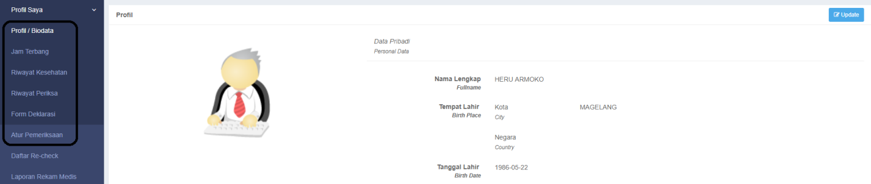

1. Atur Pemeriksaan :
   1. Pilih ***online***  Bila pengaturan jadwal pengujian kesehatan dilakukan minimal H-2 dari jadwal kunjungan (yang diinginkan) Bila pengaturan jadwal pengujian kesehatan dilakukan pada hari H
   2. Pilih Onsite Bila pengaturan jadwal pengujian kesehatan dilakukan pada hari H
2. Mendapatkan nomor registrasi untuk pengambilan nomor antrian (nomor registrasi juga terkirim ke email secara otomatis)
3. Selesai

**TATA PENGAMBILAN NOMOR ANTRIAN**

1. Masukkan Nomor Registrasi Pendaftaran (yang dikirim via email / yang tertera dalam pendaftaran Onsite)
2. Klik Lanjutkan
3. Cek Biodata yang tertera kemudian Klik Lanjutkan
4. Klik Ambil Foto
5. Setelah tertera hasil foto kemudian Klik Cetak
6. Ambil nomor antrian di Printer yang sudah tersedia.